Л3-Угрозы ИБ
Основные определения и классификация угроз
Угроза информационной безопасности (ИБ) – потенциально возможное событие, действие, процесс или явление, которое может привести к нанесению ущерба чьим-либо интересам

Угроза – это потенциальная возможность определенным образом нарушить информационную безопасность.

Чаще всего угроза является следствием наличия уязвимых мест в защите информационных систем (например, возможность доступа посторонних лиц к критически важному оборудованию или ошибки в программном обеспечении).

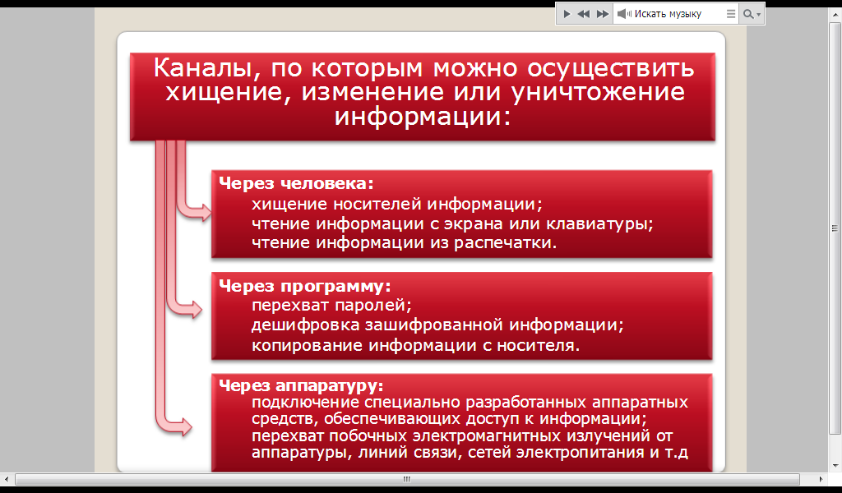
Попытка реализации угрозы называется атакой.

Злоумышленник - тот, кто предпринимает такую попытку

Потенциальные злоумышленники называются источниками угрозы.

Окно опасности - промежуток времени от момента, когда появляется возможность использовать слабое место, и до момента, когда пробел ликвидируется.
Средства атаки: различные технические средства (подслушивание разговоров, сети), другие способы (несанкционированная передача паролей доступа и т.п.).

Критерии классификации угроз ИБ:
по аспекту ИБ
доступность, целостность, конфиденциальность

по компонентам ИС,
на которые нацелены угрозы

данные, программа, аппаратура, поддерживающая инфраструктура

по способу осуществления
случайные или преднамеренные действия природного или техногенного характера

по расположению источника угроз

внутри или вне информационной системы

Классификация по аспекту ИБ
(доступность, целостность, конфиденциальность)

Основные угрозы доступности
ошибки сотрудников и пользователей

вредоносное ПО

целенаправленные атаки

отсутствие защиты от форс-мажорных обстоятельств

Угрозы доступности
непреднамеренные ошибки штатных сотрудников
Ошибки операторов:

- неправильно введенные данные
Ошибки разработчиков:

- ошибка в программе, приводящая к неработоспособности системы

Ошибки администраторов:

- создание уязвимых мест в настройке системы, которыми могут воспользоваться злоумышленники

способ борьбы:
максимальная автоматизация и строгий контроль

«Обиженные» сотрудники

При увольнении сотрудника его права доступа (логического и физического) к информационным ресурсам должны аннулироваться
способ борьбы:

Угрозы со стороны пользователей
  - нежелание работать с информационной системой (проявляется при необходимости осваивать новые возможности и при расхождении между запросами пользователей и фактическими возможностями и техническими характеристиками);
  - невозможность работать с системой в силу отсутствия соответствующей подготовки (недостаток общей компьютерной грамотности, неумение интерпретировать диагностические сообщения, неумение работать с документацией и т.п.);
  - невозможность работать с системой в силу отсутствия технической поддержки (неполнота документации, недостаток справочной информации и т.п.).

Угрозы доступности
Вредоносное программное обеспечение

Найбільш розповсюджені види сучасних комп’ютерних загроз:

- шкідливе програмне забезпечення (Malware-вируси, хробаки, трояни, рутити, клав.шпигуни….);
- інтернет-шахрайство (фішинг, вішинг), ;
- несанкціонований доступ до інформаційних ресурсів та інформаційно-телекомунікаційних систем (хакерська атака, дефейс);
- бот-мережі (botnet) ;
- DDoS-атаки (Distributed Denial of Service);
- крадіжка коштів;
- «крадіжка особистості» (Identity Theft)

Грани вредоносного ПО:
  - вредоносная функция;
  - способ распространения;
  - внешнее представление.

Функции вредоносного ПО:
- внедрение другого вредоносного ПО;
- получение контроля над атакуемой системой;
- агрессивное потребления ресурсов;
- изменение или разрушение программ и/или данных

Виды вредоносного ПО:
- вирусы, черви, трояны, руткиты, шпионы, переполнение буфера, и т.д.

Угрозы доступности
Распределенные (целенаправленные) атаки
Распределенной является атака, которая происходит не из одной точки Интернета, а сразу из нескольких, что приводит к агрессивному потреблению ресурсов и выведению атакуемого узла из строя

Варианты агресивного потребления ресурсов:
- резкое возрастание трафика
- повышенная загрузка процессора
- использование завышенных объемов памяти

Основные угрозы целостности

фальсификация

подлог

необеспечение неотказуемости

активное прослушивание

Активным прослушиванием (угроза динамической целостности) являются нарушение атомарности транзакций, переупорядочение, кража, дублирование данных или внесение дополнительных сообщений (сетевых пакетов и т.п.).

Фальсификация и подлог

В большинстве случаев виновниками оказываются штатные сотрудники, знакомые с режимом работы и мерами защиты

С целью нарушения статической целостности злоумышленник может:
  - ввести неверные данные;
  - изменить данные или служебную информацию;
  - повредить конфигурацию технических средств.

Необеспечение неотказуемости
Отсутствие возможности отказа от совершенных действий, возврата к исходному (предыдущему) состоянию.

Основные угрозы конфиденциальности
перехват
кражи

подмена
маскарад
злоупотребление полномочиями

перехват

- подслушивание или прослушивание разговоров,
- пассивное прослушивание сети,
- изучение рабочего места
- анализ «памятных» дат и последовательностей

кражи
- резервных носителей,
- ноутбуков и компьютеров,
- сетевых адаптеров,
- прочего оборудования

подмена

- замена оригинала данных на копию
- подмена логина/парол/пользователя,
- изменение настроек с указанием иного пути к данным

маскарад
маскарад – выполнение действий под видом лица, обладающего полномочиями для доступа к данным,

нетехническая угроза,
метод морально-психологического воздействия
злоупотребление полномочиями

- привилегированный пользователь
(например, системный администратор) способен прочитать любой (незашифрованный) файл, получить доступ к почте любого пользователя и т.д.
- нанесение ущерба при сервисном обслуживании. (сервисный инженер имеет неограниченный доступ к оборудованию и возможность действовать в обход программных защитных механизмов)

Классификация по компонентам ИС

отказ пользователей

внутренний отказ информационной системы

отказ поддерживающей инфраструктуры
  - нарушение работы (случайное или умышленное) систем связи, электропитания, водо- и/или теплоснабжения, кондиционирования;
  - разрушение или повреждение помещений;
  - невозможность или нежелание обслуживающего персонала и/или пользователей выполнять свои обязанности (гражданские беспорядки, аварии на транспорте, террористический акт или его угроза, забастовка и т.п.).

Классификация по способу осуществления
(случайные или преднамеренные

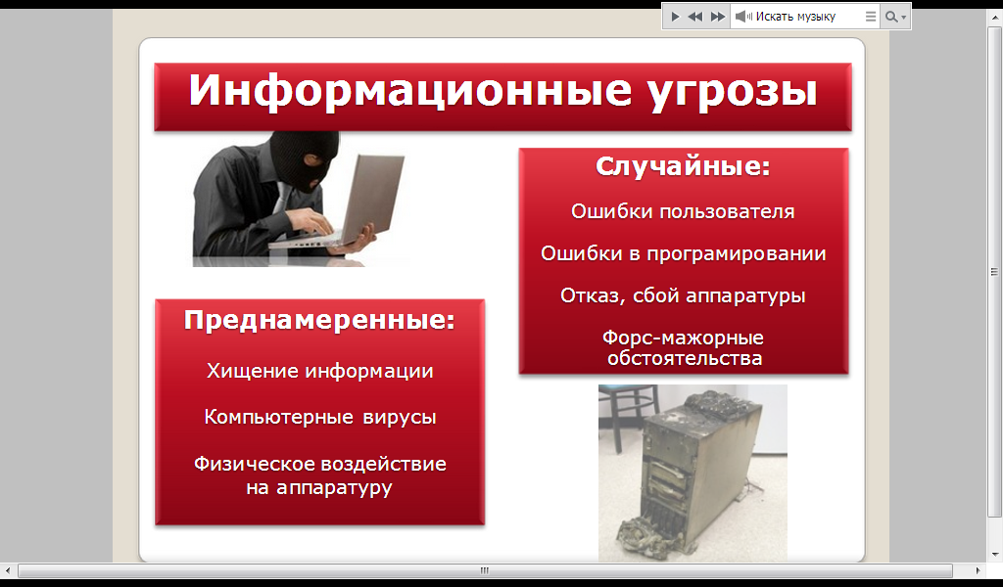

Угрозы природного или техногенного характера:
- Грозы, кратковременные электромагнитные импульсы высоких напряжений;
- Протечки систем водоснабжения, теплоснабжения и канализации;
- Отказы систем кондиционирования.

Классификация по расположению источника угроз
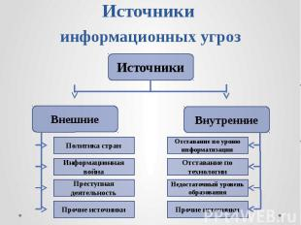
Основные источники внутренних отказов:
  - отступление (случайное или умышленное) от установленных правил эксплуатации;
  - выход системы из штатного режима эксплуатации в силу случайных или преднамеренных действий пользователей или обслуживающего персонала (превышение расчетного числа запросов, чрезмерный объем обрабатываемой информации и т.п.);
  - ошибки при (пере)конфигурировании системы;
  - отказы программного и аппаратного обеспечения;
  - разрушение данных;
  - разрушение или повреждение аппаратуры

